Міністерство освіти і науки України

Донецький національний університет імені Василя Стуса

Факультет інформаційних та прикладних технологій

**ЗВІТ**

**з дисципліни «Технології програмування»**

**Лабораторна робота № 4**

Виконав студент 2 курсу

Групи КН-122Б

Лухверчик С. А.

Перевірив:

Гончар В.М.

**Windows Forms. Елемент ListBox**

**Тема:** Елемент ListBox.

**Мета заняття:** навчитись працювати з елементом ListBox у середовищі

Microsoft Visual Studio; набути практику додавання, видалення даних, зміни

властивостей, їх обробки та виводу результатів з допомогою Windows Forms

мовою С#; навчитись використовувати події (events) при роботі з елементом

ListBox.

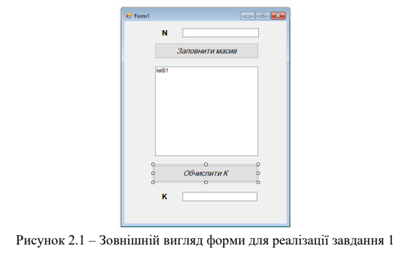

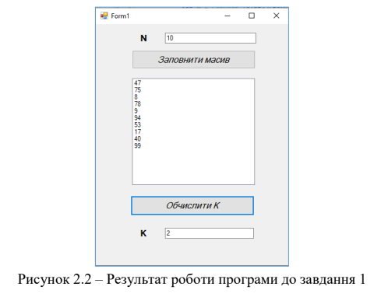

**Код:**

using System;

using System.Collections.Generic;

using System.ComponentModel;

using System.Data;

using System.Drawing;

using System.Linq;

using System.Text;

using System.Threading.Tasks;

using System.Windows.Forms;

namespace TASK1_6_Lukhverchyk

{

public partial class Form1 : Form

{

public Form1()

{

InitializeComponent();

}

private void listBox1_SelectedIndexChanged(object sender, EventArgs e)

{

}

private void textBox2_TextChanged(object sender, EventArgs e)

{

}

private void textBox1_TextChanged(object sender, EventArgs e)

{

}

private void button1_Click(object sender, EventArgs e)

{

int[] Num_list = new int[100];

Random rand = new Random();

int N = Convert.ToInt32(textBox2.Text);

for (int i = 0; i < N; i++)

{

Num_list[i] = rand.Next(100);

listBox1.Items.Add(Convert.ToString(Num_list[i]));

}

}

private void button2_Click(object sender, EventArgs e)

{

int k = 0;

for (int i = 0; i < listBox1.Items.Count; i++)

{

int temp = Convert.ToInt32(listBox1.Items[i]);

if ((temp % 2 == 0)&&(i%2==0))

{

k++;

}

}

textBox1.Text = Convert.ToString(k);

}

}

}

**Приклади роботи:**

**Код:**

using System;

using System.Collections.Generic;

using System.ComponentModel;

using System.Data;

using System.Drawing;

using System.Linq;

using System.Text;

using System.Threading.Tasks;

using System.Windows.Forms;

namespace TASK1_6_Lukhverchyk

{

public partial class Form1 : Form

{

public Form1()

{

InitializeComponent();

}

private void listBox1_SelectedIndexChanged(object sender, EventArgs e)

{

}

private void textBox2_TextChanged(object sender, EventArgs e)

{

}

private void textBox1_TextChanged(object sender, EventArgs e)

{

}

private void button1_Click(object sender, EventArgs e)

{

int[] Num_list = new int[100];

Random rand = new Random();

int N = Convert.ToInt32(textBox2.Text);

for (int i = 0; i < N; i++)

{

Num_list[i] = rand.Next(100);

listBox1.Items.Add(Convert.ToString(Num_list[i]));

}

}

private void button2_Click(object sender, EventArgs e)

{

int k = 0;

for (int i = 0; i < listBox1.Items.Count; i++)

{

int temp = Convert.ToInt32(listBox1.Items[i]);

if ((temp % 2 == 1) && (i % 2 == 1))

{

k++;

}

}

textBox1.Text = Convert.ToString(k);

}

}

}

**Приклади роботи:**

**Код:**

using System;

using System.Collections.Generic;

using System.ComponentModel;

using System.Data;

using System.Drawing;

using System.Linq;

using System.Text;

using System.Threading.Tasks;

using System.Windows.Forms;

namespace TASK1_6_Lukhverchyk

{

public partial class Form1 : Form

{

public Form1()

{

InitializeComponent();

}

private void listBox1_SelectedIndexChanged(object sender, EventArgs e)

{

}

private void textBox2_TextChanged(object sender, EventArgs e)

{

}

private void textBox1_TextChanged(object sender, EventArgs e)

{

}

private void button1_Click(object sender, EventArgs e)

{

int[] Num_list = new int[100];

Random rand = new Random();

int N = Convert.ToInt32(textBox2.Text);

for (int i = 0; i < N; i++)

{

Num_list[i] = rand.Next(100);

listBox1.Items.Add(Convert.ToString(Num_list[i]));

}

}

private void button2_Click(object sender, EventArgs e)

{

int k = 0;

for (int i = 0; i < listBox1.Items.Count; i++)

{

int temp = Convert.ToInt32(listBox1.Items[i]);

if ((temp % 2 == 1) && (i % 2 == 0))

{

k++;

}

}

textBox1.Text = Convert.ToString(k);

}

}

}

**Приклади роботи:**

**ВИСНОВКИ**

Підчас виконання лабораторної роботи я закріпив знання про роботу із WinForm та створив декілька простих програм використовуючи простий функціонал.